|  |  |  |
| --- | --- | --- |
| **المملكة العربية السعودية**  **وزارة التعليم**  **إدارة التعليم .................**  **مدرسة : ......................** |  | **المادة : لغتي**  **الصف : السادس الابتدائي**  **الزمن : ساعتان** |

**بسم الله الرحمن الرحيم**

**اختبار نهاية الفصل الدراسي الثالث – ( الدور الأول ) – للعام الدراسي 1444هـ**

|  |  |
| --- | --- |
| **اسم الطالب :** ........................................................................................................ | **الصف : السادس الابتدائي( )** |

**نموذج أ**

|  |  |  |  |  |  |  |  |  |
| --- | --- | --- | --- | --- | --- | --- | --- | --- |
| **س** | **المهارة** | | **الدرجة** | **الدرجة**  **بالأرقام** | **الدرجة بالأحرف** | **المصحح** | **المراجع** | **المدقق** |
| **1** | **فهم المقروء** | | **10** |  |  |  |  |  |
| **2** | **الصنف اللغوي** | | **4** |  |  |  |  |  |
| **3** | **الوظيفة النحوية** | | **8** |  |  |  |  |  |
| **4** | **الأسلوب اللغوي** | | **6** |  |  |  |  |  |
| **5** | **الظاهرة الإملائية** | | **8** |  |  |  |  |  |
| **6** | **الرسم الكتابي** | | **4** |  |  |  |  |  |
| **المجموع النهائي** | | **40** | |  |  |  |  |  |

**ـــــــــــــــــــــــــــــــــــــــــــــــــــــــــــــــــــــــــــــــــــــــــــــــــــــــــــــــــــــــــــــــــــــــــــــــــــــــــــــــــــــــــــــــــــــــــــــــــــــــــــــــ**

|  |  |
| --- | --- |
| **10** |  |

**السؤال الأول : فهم المقروء :**

**كان نواف وسعود يلعبان لعبة التشابك بالأيدي، ، فهزم نواف شقيقه سعود؛ انتفض سعود وقال : لن أدعك تغلبني بعد اليوم، سأشتري فيتامينات مغذية وأدوية مقوية.**

**ابتسم نواف، وقال: سأهتم بتناول الغذاء النافع وتنفيذ التمارين الرياضية، وسأكثر من الخضر والفواكه ولحم السمك. قال سعود: الدواء أفضل من الغذاء ، قال نواف : الغذاء أكثر نفعا للجسم؛لأن الدواء له آثار جانبية على الجسم.**

**قال سعود: إن حبة الفيتامين الواحدة فيها فائدة سريعة ؛ لأن الجسم يمتصها بسرعة.   
قال نواف : الغذاء متوافر أكثر من الدواء، وثمنه أرخص ،وطعمه ألذ، أما الدواء فثمنه مرتفع وطعمه ليس محببا.**

**قال سعود: فوائد الدواء مؤكدة وسريعة ؛ لأن الذين أنتجوه أناس مبدعون .**

**قال نواف ما رأيك أن أهتم بغذائي، وأنت تتناول أدويتك المقوية مدة شهر كامل، ثم نتسابق ونرى من منا أقوى؟**

**بدأ نواف بتناول الغذاء النافع والإكثار من التمرينات الرياضية ، بينما راح سعود يتناول الفيتامينات والمقويات، وبعد مرور شهر كامل ازداد وزن سعود، وظن أنه سيهزم شقيقه لا محالة.**

**وعندما تنافس الشقيقان هزم نواف شقيقه سعود، ولم ينفعه وزنه الزائد أو دواؤه المقوي على حسب ظنه.أقر سعود بالهزيمة ، وقرر في نفسه أن يكف عن تناول الفيتامينات، وأن يهتم بالغذاء والرياضة.**

|  |  |  |  |
| --- | --- | --- | --- |
| **1** – **الرياضة التي كان يمارسها سعود ونواف:** | | | |
| **أ – كرة القدم** | **ب – الجري** | **جـ - التشابك بالأيدي** |
| **2- من مميزات الغذاء :** | | | |
| **أ – ثمنه مرتفع** | **ب - سريع الفائدة** | **جـ - طعمه لذيذ** |
| **3- ازداد وزن سعود بسبب ........** | | | |
| **أ – الفيتامينات والمقويات** | **ب- الغذاء المفيد** | **جـ - التمارين الرياضية** |
| **4- استمر سعود في تناول الفيتامينات مدة .......** | | | |
| **أ – أسبوع** | **ب- شهر** | **جـ - سنة** |
| **5- قرر سعود في نهاية الأمر .....** | | | |
| **أ – أن يتناول الفيتامينات** | **ب- أن يتناول الغذاء المفيد** | **جـ ـ أن يتناول الدواء** |
| **6- مضاد " النافع " .......** | | | |
| **أ – المفيد** | **ب- المضر** | **جـ - المؤلم** |
| **7- معنى " أدعك " .....** | | | |
| **أ – أدعوك** | **ب- أتركك** | **جـ ـ أتمسك بك** |
| **8- لا تتناول الدواء بدون استشارة الطبيب لأن :** | | | |
| **أ – للدواء آثار جانبية** | **ب- الدواء طعمه ليس محببا** | **جـ - الدواء مرتفع الثمن** |
| **9- غلب نواف سعود بفضل .....** | | | |
| **أ – الغذاء المفيد** | **ب- التمارين الرياضية** | **جـ ـ كلاهما صواب** |
| **10- ما رأيك فيمن يتناول الأدوية ليزيد تركيزه في الاختبارات؟** | | | |
| **أ – أنصحه بالاستمرار** | **ب- أتركه وشأنه** | **جـ ـ أنصحه بالتوقف حالا** |

|  |  |
| --- | --- |
| **4** |  |

**السؤال الثاني : الصنف اللغوي :**

|  |  |  |
| --- | --- | --- |
| **1** **– اسم من لفظ الفعل يدل على حدث مجرد من الزمن :** | | |
| **أ *–* اسم الفاعل** | **ب- اسم المفعول** | **جـ ـ المصدر** |
| **2- زيارة المريض واجبة . المصدر في الجملة السابقة :** | | |
| **أ *–* زيارة** | **ب- المريض** | **جـ ـ واجبة** |
| **3** **– كتب الطالب الدرس .............( أكمل بمصدر مناسب )** | | |
| **أ *–* مكتب** | **ب- كاتب** | **جـ ـ كتابة** |
| **4- يرتب الطالب أدواته ترتيبا جيدا. كلمة (ترتيبا) على وزن :** | | |
| **أ *–* تفعلا** | **ب- تفعيلا** | **جـ ـ تفاعلا** |

|  |  |
| --- | --- |
| **8** |  |

**السؤال الثالث :الوظيفة النحوية**

|  |  |  |
| --- | --- | --- |
| **1** – **يخشى المؤمن ربه. الفعل ( يخشى ) فعل مضارع مرفوع.....** | | |
| **أ *–* بالضمة الظاهرة على آخره.** | **ب- بالضمة المقدرة للثقل.** | **جـ ـ بالضمة المقدرة للتعذر.** |
| **2- الجملة التي بها فعل مضارع منصوب :** | | |
| **أ-إن الأمن في الوطن نعمة.** | **ب – إن تهمل صحتك تندم.** | **جـ يجب أن تحافظ على صحتك.** |
| **3- لن يقضي الشباب وقتهم في الكسل. (الضبط الصحيح لم تحته خط )** | | |
| **أ – يقضيُ** | **ب ـ يقضيَ** | **جـ ـ يقضيْ** |
| **4- " يا هند، لا ......... واجبك. ( أكمل بفعل مناسب )** | | |
| **أ – تهملين** | **ب ـ تهملي** | **جـ ـ تهملا** |
| **5– لا تنس مساعدة الآخرين. ( إعراب ما تحته خط )** | | |
| **أ *–* فعل مضارع مجزوم وعلامة جزمه السكون** | **ب- فعل مضارع مجزوم وعلامة جزمه حذف حرف العلة** | **جـ ـ فعل مضارع مجزوم وعلامة جزمه حذف النون** |
| **6- محمد .........المحتاج.** | | |
| **أ- يساعدَ** | **ب – يساعدُ** | **جـ - يساعدْ** |
| **7- من واجب المواطنين والمقيمين أن .......الاختلاف بينهم** | | |
| **أ – يحترموا** | **ب ـ يحترمون** | **جـ ـ يحترمو** |
| **8- الولدان يمارسان الرياضة. يمارسان: فعل مضارع مرفوع وعلامة رفعه .....** | | |
| **أ – الضمة الظاهرة** | **ب ـ الضمة المقدرة** | **جـ ـ ثبوت النون** |

|  |  |
| --- | --- |
| **6** |  |

**السؤال الرابع : الأسلوب اللغوي**

|  |  |  |
| --- | --- | --- |
| **1** – **اربط بين المعنين بأسلوب شرط: ( شرب الحليب كل يوم ، ونمو العظام.** | | |
| **أ- الذي يشرب الحليب تنمو عظامه.** | **ب - من يشربْ الحليب كل يوم تنمُ عظامه.** | **جـ - شرب الحليب ينمي العظام.** |
| **2- الجملة التي اشتملت على توكيد معنوي:** | | |
| **أ- رجع كل الحجاج** | **ب – رجع الحجاج كلهم .** | **جـ - كل الحجاج رجعوا .** |
| **3- من يهمل العلاج يتأخر شفاؤه. جواب الشرط في الجملة السابقة:** | | |
| **أ- من** | **ب – يهمل** | **جـ - يتأخر** |
| **4** – **التوكيد بـ.......يفيد يفيد عموم التوكيد.** | | |
| **أ- نفس** | **ب - عين** | **جـ - كل** |
| **5- تلك الفتاة .......فائزة بالجائزة. ( أكمل بتوكيد مناسب)** | | |
| **أ- نفسها** | **ب – بنفسها .** | **جـ - كلها .** |
| **6- يتكون أسلوب الشرط من .....** | | |
| **أ- ركن واحد** | **ب – ركنين** | **جـ - ثلاثة أركان** |

|  |  |
| --- | --- |
| **8** |  |

**السؤال الخامس : الظاهرة الإملائية : ** اختر الإجابة الصحيحة :**

|  |  |  |
| --- | --- | --- |
| **1** – **يدافع الله عن الذين آمنوا . ضع كلمة (من) بدلا من كلمة (الذين) وغير ما يلزم** | | |
| **أ – يدافع الله عن من آمنوا.** | **ب- يدافع الله عمَّن آمنوا.** | **جـ ـ يدافع الله عما آمنوا.** |
| **2-**  **يحب المواطن ثرى أرضه. كتبت ألف كلمة (ثرى) على صورة الياء لأنها:** | | |
| **أ- اسم ثلاثي أصل الألف واو** | **ب - فعل ثلاثي أصل الألف ياء** | **جـ - اسم ثلاثي أصل الألف ياء** |
| **3-**  **تحذف ألف (ما) ...... إذا سبقت بحرف جر.** | | |
| **أ- الاستفهامية** | **ب - الموصولة** | **جـ - النافية** |
| **4-**  **......الفارس صهوة جواده .** | | |
| **أ- امتطا** | **ب - امتطى** | **جـ - امتطي** |

**ب- اكتب ما يملى عليك**

**..........................................................................................................................................................................................................** **.............................................................................**

**السؤال السادس : الرسم الكتابي :**  **اكتب ما يلي بخط النسخ**

|  |  |
| --- | --- |
| **4** |  |

**من عوامل المحافظة على الصحة النوم المبكر والغذاء المتوازن.**

**..................................................................................................................................................................................................................................................................................................................................................................................................................................................**

**انتهت الأسئلة**

**إعداد: موقع منهجي**

[**www.mnhaji.com**](https://www.mnhaji.com)

**رابط التليجرام**

[**t.me/mnhajicom**](https://t.me/mnhajicom)

|  |  |  |  |  |  |  |  |  |  |  |
| --- | --- | --- | --- | --- | --- | --- | --- | --- | --- | --- |
| **وزارة التعليم**  **الإدارة العامة للتعليم بمنطقة ...........**  **مكتب .................**  **مدرسة ........................** | | | |  | | | | **التاريخ: / / 14هـ** | | |
| **المادة / لغتي الجميلة** | | |
| **الصف / السادس** | | |
| **الزمن / ................** | | |
| **اسم الطالب /** | | | | | | | **الفصل / ......** | | **رقم الجلوس:**  **( )** | |
| **أسئلة اختبار مادة (لغتي الجميلة) نهاية الفصل الدراسي الثالث (الدور الأول) للعام الدراسي 1444 هـ** | | | | | | | | | | |
| **الدرجة رقماً** |  | **الدرجة كتابة** | **..................................**  **درجة فقط.** | | **اسم المصحح** | **توقيعه** | | **اسم المراجع** | | **توقيعه** |
| **40** |  |  | |  | |  |

**السؤال الأول: فهم المقروء:**

10

كلنا قد سمع عن المدينة المنورة، أو قرأ عنها، أو زارها واكتحلت عينه برؤية المسجد النبوي، الذي بناه رسول الله ﷺ، وكان مُصلّى المسلمين ومدرستهم، ومنه أشرق نور الإسلام، فعم الجزيرة العربية، وبجواره قبره عليه الصلاة والسلام، وقبرا خليفتَيه، أبي بكر الصديق، والفاروق عمر بن الخطاب-رضي الله عنهما- وفيه جاء الحديث الشريف: "لا تُشد الرحال إلا إلى ثلاثة مساجد: المسجد الحرام ومسجدي هذا، والمسجد الأقصى". ولكن قلّ منّا من يعرف الكثير عن تاريخ هذه المدينة قبل الإسلام. إنها تقع على طريق القوافل بين مكة وبلاد الشام، في شـماليّها جبل أحد، وفي جنوبيّها جبل عَير، وبين الجبال منخفض سهل رحيب تنتشر فيه الوديان وتكثر به الينابيع والعيون والآبار، وتغمُرهُ جنّات النخيل والأعناب والثمار، وفي هذا المنخفض السهل شُيّدت هذه المدينة. وأول من سكنها العمالقة، وهم شعب كان قديما يقطن جنوبي فلسطين، ثم سكنتها قبيلتا الأوس والخزرج وكانت بينهما حروب طاحنة، حتى كانت هجرته ﷺ إليها، وبها انطفأت الحرب بين القبيلتين، وصار المسلمون فيها إخوانا بنعمة الله، وأصبحت عاصمة الدولة الإسلامية.

**\*اقرأ النص السابق ثم اختر الإجابة الصحيحة:**

|  |  |  |  |
| --- | --- | --- | --- |
| 1- يحد المدينة المنورة من الشمال ..... | | | |
| 1. مكة | 1. الطائف | ج- جبل أحد | د- جبل عَير |
| 2- أول من سكن المدينة المنورة ...... | | | |
| 1. الأوس | 1. الخزرج | ج- العمالقة | د- المسلمون |
| 3- (كانت بينهما حروب طاحنة)، ما مرادف (طاحنة)؟ | | | |
| 1. مـُهلكة | 1. طويلة | ج- سريعة | د- قديمة |
| 4- من أسباب انطفاء الحرب بين قبيلتي الأوس والخزرج ..... | | | |
| 1. هجرة النبي ﷺ | 1. طول مدة الحرب | ج- كثرة المصابين | د- تصالح القبيلتين |
| 5- العنوان المناسب للنص ..... | | | |
| 1. المدينة المنورة | 1. الحروب الطاحنة | ج- الهجرة النبوية | د- الأوس والخزرج |

**السؤال الثاني الصنف اللغوي:** *اختر الإجابة الصحيحة:

8

|  |  |  |  |  |
| --- | --- | --- | --- | --- |
| 1- - قال تعالى: "إنْ تنصروا الله ينصركم"، تحوي الآية الكريمة على أسلوب .... | | | | |
| 1. تحذير | | 1. توكيد | ج- إغراء | د- شرط |
| 2- مصدر الفعل ( أكَلَ ): | | | | |
| 1. كُل | | 1. تأكل | ج- يأكل | د- الأكل |
| 3- قال تعالى: "فسجد الملائكة كلهم أجمعون" تحوي الآية الكريمة على أسلوب .... | | | | |
| 1. إغراء | | 1. توكيد | ج- تحذير | د- شرط |
| 4- من أدوات التوكيد: | | | | |
| 1. ليت | | 1. نفس | ج- مَنْ | د- إنْ |

8

**السؤال الثالث الوظيفة النحوية:** أ – اقرأ الأمثلة الآتية، ثم املأ الجدول وفق المطلوب:

|  |  |  |  |
| --- | --- | --- | --- |
| الأمثلة | الفعل المضارع | نوعه | علامة إعرابه |
| 1 – ابتسم كي تزيد محبتك عند الناس. |  |  |  |
| 2- المؤمن يرجو عفو الله دائمًا. |  |  |  |

ب – أعرب ما تحته خط: ( **لا تنسَ ذكر الله** ).

|  |  |
| --- | --- |
| لا | ............................................................................................................................................................... |
| تنـسَ | ............................................................................................................................................................... |

8

**السؤال الرابع الظاهرة الإملائية: أ - ارسم الألف رسما صحيحا في أواخر الكلمات التالية:**

|  |  |  |  |  |  |
| --- | --- | --- | --- | --- | --- |
| دعــ.... | فتـــ.... | استحيـــ.... | حتـــ.... | حكــ.... | دنيــ.... |

**ب - أدخل حرفي الجر ( ل – عن ) على (ما) الاستفهامية، وضعها في المكان المناسب:**

1 .......... تبحث؟ 2 ......... تأخرتَ؟

**السؤال الخامس الرسم الكتابي:** اكتب ما يلي بخط النسخ:

**6**

**مـن عـوامـل الـمـحـافـظـة عـلـى الـصـحـة الـنـوم الـمـبكـر**

............................................................................................................................................................................................................................

**انتهت الأسئلة**

|  |  |  |
| --- | --- | --- |
| **وزارة التعليم**  **إدارة التعليم بمحافظة …..**  **مكتب تعليم …..**  **مدرسة ..............** |  | **التاريخ /** |
| **اليوم /** |
| **المادة / لغتي الجميلة** |
| **الصف / السادس الابتدائي** |
| **الزمن /** |
| **اسم الطالب / ................................................................................................................................................. رقم الجلوس: ( )** | | |
| **اختبار نهاية الفصل الدراسي الثالث لعام1444هـ** | | |

|  |  |  |  |  |  |  |  |
| --- | --- | --- | --- | --- | --- | --- | --- |
| **س** | **المهارة** | **الدرجة** | **الدرجة**  **بالأرقام** | **الدرجة بالأحرف** | **المصحح** | **المراجع** | **المدقق** |
| **1** | **فهم المقروء** | **10** |  |  |  |  |  |
| **2** | **الصنف اللغوي** | **8** |  |  |  |  |  |
| **3** | **الوظيفة النحوية** | **8** |  |  |  |  |  |
| **4** | **الظاهرة الإملائية** | **8** |  |  |  |  |  |
| **5** | **الرسم الكتابي** | **6** |  |  |  |  |  |
| **المجموع النهائي** | | |  |  |  |  |  |

**استعن بالله أولاً ، ثم أجب على الأسئلة الآتية وتأكد من إجابتك على جميع الأسئلة قبل تسليم ورقة الإجابة**

**السؤال الأول / أـ اختر الإجابة الصحيحة فيما يلي : الفهم القرائي 10 درجات**

|  |
| --- |
| **وبالوالدين إحسانا**  **إن بِرُّ الوالدين هو أقصى درجات الإحسان إليهما ، وجزاء من يحسن إلى والديه ، أنه ينال الأجر وحسن الجزاء ، فالمسلم يبر والديه في حياتهما وبعد موتهما ، ومن مظاهر البر بهما في حياتهما ، طاعتهما وإظهار الحب والاحترام لهما ، والحديث معهما بكل أدب ، والإنصات إليهما عندما يتحدثان ، بدون التضجر وإظهار الضيق .**  **ومظاهر البر بهما بعد موتهما ، أن يدعو لهما بالرحمة والمغفرة ، ويتصدق عنهما ، وينَفِّذَ عهدهما ، ويكرمَ أصدقاءهما ، فالوالدان أولى الأقرباء بالبر ، ثم الذين يلونهم ، ولا شك أن السعيد من بر بوالديه .**  **وضد البر العقوق ونتيجته وخيمة كما وصفه الرسول أنه من أكبر الكبائر ، قال عليه السلام : ( كل الذنوب يؤخر الله تعالى ما شاء منها إلى يوم القيامة إلا عقوق الوالدين فإن الله يعجله لصاحبه في الحياة قبل الموت ) .**  **وقد دعا الإسلام إلى البر بالوالدين والإحسان إليهما ، فقال تعالى : ( وَقَضَى رَبُّكَ أَلاَّ تَعْبُدُواْ إِلاَّ إِيَّاهُ وَبِالْوَالِدَيْنِ إِحْسَانًا ) ، وقد أكد الله الأمر بإكرام الوالدين حتى قرن الله سبحانه و تعالى الأمر بالإحسان إليهما بعبادته التي هي توحيده والبراءة عن الشرك اهتماما بهما وتعظيما لهما .**  **اللهم احفظ لنا آبائنا وأمهاتنا ممن هم على قيد الحياة ، وارحم من هم تحت التراب ، وبشرهم بجنة عرضها الأرض والسموات ، يا رب العالمين .** |

|  |  |  |  |  |  |  |
| --- | --- | --- | --- | --- | --- | --- |
| **1** | **بر الوالدين أقصى درجات :** | | | | | |
| **أ** | **الإحسان** | **ب** | **الإيمان** | **جـ** | **الإسلام** |

|  |  |  |  |  |  |  |
| --- | --- | --- | --- | --- | --- | --- |
| **2** | **ما جزاء من أحسن إلى والديه :** | | | | | |
| **أ** | **يحصل على المال** | **ب** | **يصبح مشهورًا** | **جـ** | **ينال الأجر وحسن الجزاء** |

|  |  |  |  |  |  |  |
| --- | --- | --- | --- | --- | --- | --- |
| **3** | **من مظاهر البر بالوالدين في حياتهما :** | | | | | |
| **أ** | **التصدق عنهما** | **ب** | **إكرام أصدقائهما** | **جـ** | **طاعتهما وإظهار الحب والاحترام لهما** |

|  |  |  |  |  |  |  |
| --- | --- | --- | --- | --- | --- | --- |
| **4** | **مرادف كلمة ( التضجر ) :** | | | | | |
| **أ** | **التملل** | **ب** | **الترحم** | **جـ** | **التأسف** |

|  |  |  |  |  |  |  |
| --- | --- | --- | --- | --- | --- | --- |
| **5** | **أولى الأقرباء بالبر :** | | | | | |
| **أ** | **الجدان** | **ب** | **الوالدين** | **جـ** | **الأعمام** |

|  |  |  |  |  |  |  |
| --- | --- | --- | --- | --- | --- | --- |
| **6** | **من هو السعيد في نظر الكاتب .** | | | | | |
| **أ** | **من أصبح مشهورًا** | **ب** | **من نال المال الكثير** | **جـ** | **من بر بوالديه** |

|  |  |  |  |  |  |  |
| --- | --- | --- | --- | --- | --- | --- |
| **7** | **ضد كلمة ( البر ) :** | | | | | |
| **أ** | **العقوق** | **ب** | **الهجر** | **جـ** | **العداوة** |

|  |  |  |  |  |  |  |
| --- | --- | --- | --- | --- | --- | --- |
| **8** | **معنى كلمة ( وخيمة ) :** | | | | | |
| **أ** | **قليلة** | **ب** | **صغيرة** | **جـ** | **عظيمة جسيمة** |

|  |  |  |  |  |  |  |
| --- | --- | --- | --- | --- | --- | --- |
| **9** | **قرن الله سبحانه و تعالى الأمر بالإحسان إلي الوالدين بــ :** | | | | | |
| **أ** | **الإيمان بكتبه** | **ب** | **عبادته** | **جـ** | **التصديق بكلماته** |

|  |  |  |  |  |  |  |
| --- | --- | --- | --- | --- | --- | --- |
| **10** | **اللهم احفظ لنا آبائنا وأمهاتنا . نوع الأسلوب في الجملة السابقة ، أسلوب :** | | | | | |
| **أ** | **دعاء** | **ب** | **نداء** | **جـ** | **استفهام** |

**ـــــــــــــــــــــــــــــــــــــــــــــــــــــــــ**

**السؤال الثاني / أـ اختر الإجابة الصحيحة فيما يلي : ( الصنف و الأسلوب ) اللغوي 8 درجات**

|  |  |  |  |  |  |  |
| --- | --- | --- | --- | --- | --- | --- |
| **11** | **اسم من لفظ الفعل يدل على حدث مجرد من الزمن . تعريف :** | | | | | |
| **أ** | **اسم الآلة** | **ب** | **اسم الزمان** | **جـ** | **المصدر** |

|  |  |  |  |  |  |  |
| --- | --- | --- | --- | --- | --- | --- |
| **12** | **المصدر من كلمة ( قرأ ) :** | | | | | |
| **أ** | **قارئ** | **ب** | **قراءة** | **جـ** | **مقروء** |

|  |  |  |  |  |  |  |
| --- | --- | --- | --- | --- | --- | --- |
| **13** | **التوكيد بهما يفيد رفع احتمال أن يكون في الكلام سهو أو نسيان .** | | | | | |
| **أ** | **كل - نفس** | **ب** | **كل - عين** | **جـ** | **نفس - عين** |

|  |  |  |  |  |  |  |
| --- | --- | --- | --- | --- | --- | --- |
| **14** | **ألقيت النشيد ............... في الإذاعة المدرسية .** | | | | | |
| **أ** | **كل** | **ب** | **نفسه** | **جـ** | **جميع** |

|  |  |  |  |  |  |  |
| --- | --- | --- | --- | --- | --- | --- |
| **15** | **الجملة التي اشتملت على لفظ التوكيد هي :** | | | | | |
| **أ** | **أجبت عن السؤال كله** | **ب** | **أجبت عن السؤال** | **جـ** | **أجبت عن الاسئلة** |

|  |  |  |  |  |  |  |
| --- | --- | --- | --- | --- | --- | --- |
| **16** | **أسلوب شرط فيما يأتي:** | | | | | |
| **أ** | **إن العلم نور.** | **ب** | **إن تتعلم الخير تسعد.** | **جـ** | **الطالب يريد أن يتعلم.** |

|  |  |  |  |  |  |  |
| --- | --- | --- | --- | --- | --- | --- |
| **17** | **المشاركة في الأنشطة المدرسية مفيدة. المصدر في الجملة السابقة.** | | | | | |
| **أ** | **المشاركة** | **ب** | **المدرسية** | **جـ** | **مفيدة** |

|  |  |  |  |  |  |  |
| --- | --- | --- | --- | --- | --- | --- |
| **18** | **اربط بين المعنيين بأسلوب شرط . الاستبداد بالرأي،يسبب الندم.** | | | | | |
| **أ** | **الذي يستبد برأيه يندم.** | **ب** | **من يستبد برأيه يندم.** | **جـ** | **المستبد بالرأي نادم.** |

**ـــــــــــــــــــــــــــــــــــــــــــــــــــــــ**

**السؤال الثالث / أـ اختر الإجابة الصحيحة فيما يلي : الوظيفة النحوية 8 درجات**

|  |  |  |  |  |  |  |
| --- | --- | --- | --- | --- | --- | --- |
| **19** | **حروف العلة هي :** | | | | | |
| **أ** | **الواو - الميم - النون** | **ب** | **الألف - الميم - النون** | **جـ** | **الألف - الواو - الياء** |

|  |  |  |  |  |  |  |
| --- | --- | --- | --- | --- | --- | --- |
| **20** | **الولدان يمارسان الرياضة . ( يمارسان ) فعل مضارع مرفوع وعلامة رفعه :** | | | | | |
| **أ** | **الضمة الظاهرة** | **ب** | **ثبوت النون** | **جـ** | **الضمة المقدرة** |

|  |  |  |  |  |  |  |
| --- | --- | --- | --- | --- | --- | --- |
| **21** | **( أن – لن – كي ) . أدوات :** | | | | | |
| **أ** | **رفع** | **ب** | **جر** | **جـ** | **نصب** |

|  |  |  |  |  |  |  |
| --- | --- | --- | --- | --- | --- | --- |
| **22** | **الناس لن .............. التعامل الحسن . الإجابة الصحيحة لملء الفراغ السابق هي :** | | | | | |
| **أ** | **ينسوا** | **ب** | **ينسون** | **جـ** | **ينسوان** |

|  |  |  |  |  |  |  |
| --- | --- | --- | --- | --- | --- | --- |
| **23** | **نم مبكرًا كي تصحو نشيطًا . ( تصحو ) فعل مضارع منصوب وعلامة نصبه :** | | | | | |
| **أ** | **الضمة** | **ب** | **الفتحة** | **جـ** | **السكون** |

|  |  |  |  |  |  |  |
| --- | --- | --- | --- | --- | --- | --- |
| **24** | **لـــتحسن إلى جيرانك. حرف الجزم ( لام الأمر ) يفيد :** | | | | | |
| **أ** | **الطلب** | **ب** | **طلب الكف عن الفعل** | **جـ** | **نفي الفعل المضارع في الماضي** |

|  |  |  |  |  |  |  |
| --- | --- | --- | --- | --- | --- | --- |
| **25** | **.......... ينم الطفل من الألم . حرف الجزم المناسب لملء الفراغ السابق هو :** | | | | | |
| **أ** | **لا** | **ب** | **لم** | **جـ** | **لـــ** |

|  |  |  |  |  |  |  |
| --- | --- | --- | --- | --- | --- | --- |
| **26** | **لا تسع في النميمة . ( تسع ) فعل مضارع مجزوم وعلامة جزمه :** | | | | | |
| **أ** | **السكون** | **ب** | **حذف النون** | **جـ** | **حذف حرف العلة** |

**ـــــــــــــــــــــــــــــــــــــــــــــــــــــــــ**

**السؤال الرابع / أـ اختر الإجابة الصحيحة فيما يلي : الظاهرة الإملائية 8 درجات**

|  |  |  |  |  |  |  |
| --- | --- | --- | --- | --- | --- | --- |
| **27** | **.......الجنود العدو بصبرهم .** | | | | | |
| **أ** | **أعيى** | **ب** | **أعيا** | **جـ** | **أعيأ** |

|  |  |  |  |  |  |  |
| --- | --- | --- | --- | --- | --- | --- |
| **28** | **حرم الله الربا . كتبت ألف كلمة (الربا) قائمة لأنها:** | | | | | |
| **أ** | **اسم ثلاثي أصل الألف واو** | **ب** | **اسم ثلاثي أصل الألف ياء** | **جـ** | **فعل ثلاثي أصل الألف واو** |

|  |  |  |  |  |  |  |
| --- | --- | --- | --- | --- | --- | --- |
| **29** | **تُحذف ألف ( ما ) الاستفهامية إذا سُبقت بــ :** | | | | | |
| **أ** | **حرف عطف** | **ب** | **حرف نصب** | **جـ** | **حرف جر** |

|  |  |  |  |  |  |  |
| --- | --- | --- | --- | --- | --- | --- |
| **30** | **........... يسأل المدرس ؟** | | | | | |
| **أ** | **عم** | **ب** | **عن ما** | **جـ** | **من ما** |

**ب - اكتب ما يملى عليك 4 درجات ( كل كلمة نصف درجة )**

...........................................................................................................................................................

...........................................................................................................................................................

...........................................................................................................................................................

**ـــــــــــــــــــــــــــــــــــــــــــــــــــــــــ**

**السؤال الخامس / اكتب ما يلي بخط النسخ : الرسم الكتابي 6 درجات**

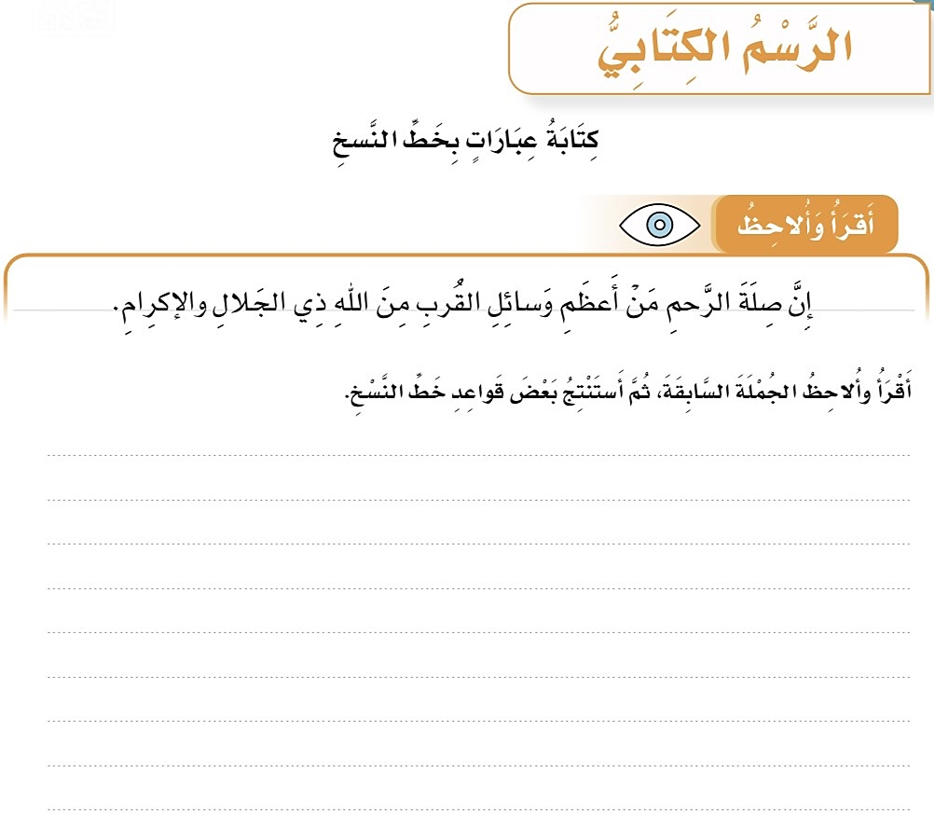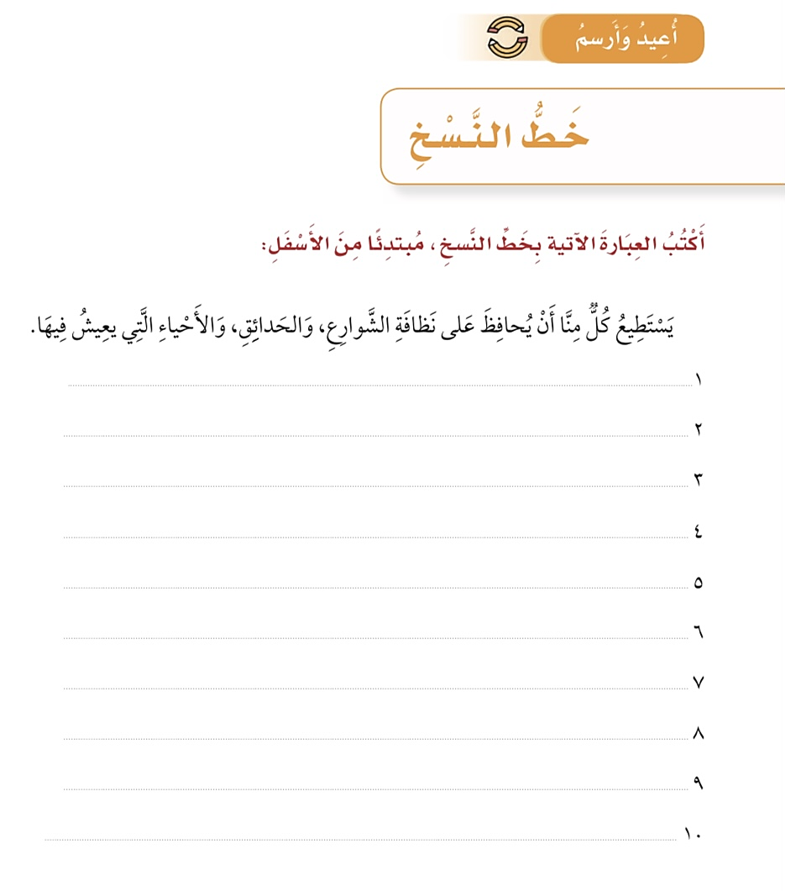

**نموذج الإجابة المعدل**

[**https://youtu.be/jtqa7Suul8w**](https://youtu.be/jtqa7Suul8w)

|  |  |  |
| --- | --- | --- |
| **وزارة التعليم**  **إدارة التعليم بمحافظة …..**  **مكتب تعليم …..**  **مدرسة ..............** |  | **التاريخ /** |
| **اليوم /** |
| **المادة / لغتي الجميلة** |
| **الصف / السادس الابتدائي** |
| **الزمن /** |
| **اسم الطالب / ................................................................................................................................................. رقم الجلوس: ( )** | | |
| **اختبار الفصل الدراسي الثالث لعام144٣هـ** | | |

|  |  |  |  |  |  |  |  |
| --- | --- | --- | --- | --- | --- | --- | --- |
| **س** | **المهارة** | **الدرجة** | **الدرجة**  **بالأرقام** | **الدرجة بالأحرف** | **المصحح** | **المراجع** | **المدقق** |
| **1** | **فهم المقروء** | **10** |  |  |  |  |  |
| **2** | **الصنف اللغوي** | **8** |  |  |  |  |  |
| **3** | **الوظيفة النحوية** | **8** |  |  |  |  |  |
| **4** | **الظاهرة الإملائية** | **8** |  |  |  |  |  |
| **5** | **الرسم الكتابي** | **6** |  |  |  |  |  |
| **المجموع النهائي** | | |  |  |  |  |  |

**استعن بالله أولاً ، ثم أجب على الأسئلة الآتية وتأكد من إجابتك على جميع الأسئلة قبل تسليم ورقة الإجابة**

**السؤال الأول / أـ اختر الإجابة الصحيحة فيما يلي : الفهم القرائي 10 درجات**

|  |
| --- |
| **وبالوالدين إحسانا**  **إن بِرُّ الوالدين هو أقصى درجات الإحسان إليهما ، وجزاء من يحسن إلى والديه ، أنه ينال الأجر وحسن الجزاء ، فالمسلم يبر والديه في حياتهما وبعد موتهما ، ومن مظاهر البر بهما في حياتهما ، طاعتهما وإظهار الحب والاحترام لهما ، والحديث معهما بكل أدب ، والإنصات إليهما عندما يتحدثان ، بدون التضجر وإظهار الضيق .**  **ومظاهر البر بهما بعد موتهما ، أن يدعو لهما بالرحمة والمغفرة ، ويتصدق عنهما ، وينَفِّذَ عهدهما ، ويكرمَ أصدقاءهما ، فالوالدان أولى الأقرباء بالبر ، ثم الذين يلونهم ، ولا شك أن السعيد من بر بوالديه .**  **وضد البر العقوق ونتيجته وخيمة كما وصفه الرسول أنه من أكبر الكبائر ، قال عليه السلام : ( كل الذنوب يؤخر الله تعالى ما شاء منها إلى يوم القيامة إلا عقوق الوالدين فإن الله يعجله لصاحبه في الحياة قبل الموت ) .**  **وقد دعا الإسلام إلى البر بالوالدين والإحسان إليهما ، فقال تعالى : ( وَقَضَى رَبُّكَ أَلاَّ تَعْبُدُواْ إِلاَّ إِيَّاهُ وَبِالْوَالِدَيْنِ إِحْسَانًا ) ، وقد أكد الله الأمر بإكرام الوالدين حتى قرن الله سبحانه و تعالى الأمر بالإحسان إليهما بعبادته التي هي توحيده والبراءة عن الشرك اهتماما بهما وتعظيما لهما .**  **اللهم احفظ لنا آبائنا وأمهاتنا ممن هم على قيد الحياة ، وارحم من هم تحت التراب ، وبشرهم بجنة عرضها الأرض والسموات ، يا رب العالمين .** |

|  |  |  |  |  |  |  |
| --- | --- | --- | --- | --- | --- | --- |
| **1** | **بر الوالدين أقصى درجات :** | | | | | |
| **أ** | **الإحسان** | **ب** | **الإيمان** | **جـ** | **الإسلام** |

|  |  |  |  |  |  |  |
| --- | --- | --- | --- | --- | --- | --- |
| **2** | **ما جزاء من أحسن إلى والديه :** | | | | | |
| **أ** | **يحصل على المال** | **ب** | **يصبح مشهورًا** | **جـ** | **ينال الأجر وحسن الجزاء** |

|  |  |  |  |  |  |  |
| --- | --- | --- | --- | --- | --- | --- |
| **3** | **من مظاهر البر بالوالدين في حياتهما :** | | | | | |
| **أ** | **التصدق عنهما** | **ب** | **إكرام أصدقائهما** | **جـ** | **طاعتهما وإظهار الحب والاحترام لهما** |

|  |  |  |  |  |  |  |
| --- | --- | --- | --- | --- | --- | --- |
| **4** | **مرادف كلمة ( التضجر ) :** | | | | | |
| **أ** | **التملل** | **ب** | **الترحم** | **جـ** | **التأسف** |

|  |  |  |  |  |  |  |
| --- | --- | --- | --- | --- | --- | --- |
| **5** | **أولى الأقرباء بالبر :** | | | | | |
| **أ** | **الجدان** | **ب** | **الوالدين** | **جـ** | **الأعمام** |

|  |  |  |  |  |  |  |
| --- | --- | --- | --- | --- | --- | --- |
| **6** | **من هو السعيد في نظر الكاتب .** | | | | | |
| **أ** | **من أصبح مشهورًا** | **ب** | **من نال المال الكثير** | **جـ** | **من بر بوالديه** |

|  |  |  |  |  |  |  |
| --- | --- | --- | --- | --- | --- | --- |
| **7** | **ضد كلمة ( البر ) :** | | | | | |
| **أ** | **العقوق** | **ب** | **الهجر** | **جـ** | **العداوة** |

|  |  |  |  |  |  |  |
| --- | --- | --- | --- | --- | --- | --- |
| **8** | **معنى كلمة ( وخيمة ) :** | | | | | |
| **أ** | **قليلة** | **ب** | **صغيرة** | **جـ** | **عظيمة جسيمة** |

|  |  |  |  |  |  |  |
| --- | --- | --- | --- | --- | --- | --- |
| **9** | **قرن الله سبحانه و تعالى الأمر بالإحسان إلي الوالدين بــ :** | | | | | |
| **أ** | **الإيمان بكتبه** | **ب** | **عبادته** | **جـ** | **التصديق بكلماته** |

|  |  |  |  |  |  |  |
| --- | --- | --- | --- | --- | --- | --- |
| **10** | **اللهم احفظ لنا آبائنا وأمهاتنا . نوع الأسلوب في الجملة السابقة ، أسلوب :** | | | | | |
| **أ** | **دعاء** | **ب** | **نداء** | **جـ** | **استفهام** |

**ـــــــــــــــــــــــــــــــــــــــــــــــــــــــــ**

**السؤال الثاني / أـ اختر الإجابة الصحيحة فيما يلي : ( الصنف و الأسلوب ) اللغوي 8 درجات**

|  |  |  |  |  |  |  |
| --- | --- | --- | --- | --- | --- | --- |
| **11** | **اسم من لفظ الفعل يدل على حدث مجرد من الزمن . تعريف :** | | | | | |
| **أ** | **اسم الآلة** | **ب** | **اسم الزمان** | **جـ** | **المصدر** |

|  |  |  |  |  |  |  |
| --- | --- | --- | --- | --- | --- | --- |
| **12** | **المصدر من كلمة ( قرأ ) :** | | | | | |
| **أ** | **قارئ** | **ب** | **قراءة** | **جـ** | **مقروء** |

|  |  |  |  |  |  |  |
| --- | --- | --- | --- | --- | --- | --- |
| **13** | **التوكيد بهما يفيد رفع احتمال أن يكون في الكلام سهو أو نسيان .** | | | | | |
| **أ** | **كل - نفس** | **ب** | **كل - عين** | **جـ** | **نفس - عين** |

|  |  |  |  |  |  |  |
| --- | --- | --- | --- | --- | --- | --- |
| **14** | **ألقيت النشيد ............... في الإذاعة المدرسية .** | | | | | |
| **أ** | **كل** | **ب** | **نفسه** | **جـ** | **جميع** |

|  |  |  |  |  |  |  |
| --- | --- | --- | --- | --- | --- | --- |
| **15** | **الجملة التي اشتملت على لفظ التوكيد هي :** | | | | | |
| **أ** | **أجبت عن السؤال كله** | **ب** | **أجبت عن السؤال** | **جـ** | **أجبت عن الاسئلة** |

|  |  |  |  |  |  |  |
| --- | --- | --- | --- | --- | --- | --- |
| **16** | **أسلوب شرط فيما يأتي:** | | | | | |
| **أ** | **إن العلم نور.** | **ب** | **إن تتعلم الخير تسعد.** | **جـ** | **الطالب يريد أن يتعلم.** |

|  |  |  |  |  |  |  |
| --- | --- | --- | --- | --- | --- | --- |
| **17** | **المشاركة في الأنشطة المدرسية مفيد. المصدر في الجملة السابقة.** | | | | | |
| **أ** | **المشاركة** | **ب** | **المدرسية** | **جـ** | **مفيد** |

|  |  |  |  |  |  |  |
| --- | --- | --- | --- | --- | --- | --- |
| **18** | **اربط بين المعنيين بأسلوب شرط . الاستبداد بالرأي،يسبب الندم.** | | | | | |
| **أ** | **الذي يستبد برأيه يندم.** | **ب** | **من يستبد برأيه يندم.** | **جـ** | **المستبد بالرأي نادم.** |

**ـــــــــــــــــــــــــــــــــــــــــــــــــــــــ**

**السؤال الثالث / أـ اختر الإجابة الصحيحة فيما يلي : الوظيفة النحوية 8 درجات**

|  |  |  |  |  |  |  |
| --- | --- | --- | --- | --- | --- | --- |
| **19** | **حروف العلة هي :** | | | | | |
| **أ** | **الواو - الميم - النون** | **ب** | **الألف - الميم - النون** | **جـ** | **الألف - الواو - الياء** |

|  |  |  |  |  |  |  |
| --- | --- | --- | --- | --- | --- | --- |
| **20** | **الولدان يمارسان الرياضة . ( يمارسان ) فعل مضارع مرفوع وعلامة رفعه :** | | | | | |
| **أ** | **الضمة الظاهرة** | **ب** | **ثبوت النون** | **جـ** | **الضمة المقدرة** |

|  |  |  |  |  |  |  |
| --- | --- | --- | --- | --- | --- | --- |
| **21** | **( أن – لن – كي ) . أدوات :** | | | | | |
| **أ** | **رفع** | **ب** | **جر** | **جـ** | **نصب** |

|  |  |  |  |  |  |  |
| --- | --- | --- | --- | --- | --- | --- |
| **22** | **الناس لن .............. التعامل الحسن . الإجابة الصحيحة لملء الفراغ السابق هي :** | | | | | |
| **أ** | **ينسوا** | **ب** | **ينسون** | **جـ** | **ينسوان** |

|  |  |  |  |  |  |  |
| --- | --- | --- | --- | --- | --- | --- |
| **23** | **نم مبكرًا كي تصحو نشيطًا . ( تصحو ) فعل مضارع منصوب وعلامة نصبه :** | | | | | |
| **أ** | **الضمة** | **ب** | **الفتحة** | **جـ** | **السكون** |

|  |  |  |  |  |  |  |
| --- | --- | --- | --- | --- | --- | --- |
| **24** | **لـــتحسن إلى جيرانك. حرف الجزم ( لام الأمر ) يفيد :** | | | | | |
| **أ** | **الطلب** | **ب** | **طلب الكف عن الفعل** | **جـ** | **نفي الفعل المضارع في الماضي** |

|  |  |  |  |  |  |  |
| --- | --- | --- | --- | --- | --- | --- |
| **25** | **.......... ينم الطفل من الألم . حرف الجزم المناسب لملء الفراغ السابق هو :** | | | | | |
| **أ** | **لا** | **ب** | **لم** | **جـ** | **لـــ** |

|  |  |  |  |  |  |  |
| --- | --- | --- | --- | --- | --- | --- |
| **26** | **لا تسع في النميمة . ( تسع ) فعل مضارع مجزوم وعلامة جزمه :** | | | | | |
| **أ** | **السكون** | **ب** | **حذف النون** | **جـ** | **حذف حرف العلة** |

**ـــــــــــــــــــــــــــــــــــــــــــــــــــــــــ**

**السؤال الرابع / أـ اختر الإجابة الصحيحة فيما يلي : الظاهرة الإملائية 8 درجات**

|  |  |  |  |  |  |  |
| --- | --- | --- | --- | --- | --- | --- |
| **27** | **.......الجنود العدو بصبرهم .** | | | | | |
| **أ** | **أعيى** | **ب** | **أعيا** | **جـ** | **أعيأ** |

|  |  |  |  |  |  |  |
| --- | --- | --- | --- | --- | --- | --- |
| **28** | **حرم الله الربا . كتبت ألف كلمة (الربا) قائمة لأنها:** | | | | | |
| **أ** | **اسم ثلاثي أصل الألف واو** | **ب** | **اسم ثلاثي أصل الألف ياء** | **جـ** | **فعل ثلاثي أصل الألف واو** |

|  |  |  |  |  |  |  |
| --- | --- | --- | --- | --- | --- | --- |
| **29** | **تُحذف ألف ( ما ) الاستفهامية إذا سُبقت بــ :** | | | | | |
| **أ** | **حرف عطف** | **ب** | **حرف نصب** | **جـ** | **حرف جر** |

|  |  |  |  |  |  |  |
| --- | --- | --- | --- | --- | --- | --- |
| **30** | **........... يسأل المدرس ؟** | | | | | |
| **أ** | **عم** | **ب** | **عن ما** | **جـ** | **من ما** |

**ب - اكتب ما يملى عليك 4 درجات ( كل كلمة نصف درجة )**

**سافر مصطفى للسياحة في مدينة أبها ، وصل إلى المطار مساء ، ورأى اثناء رحلته العديد من المناظر الرائعة ، حينما عاد سأله زميله يحيى ، فيم قضيت إجازتك ؟ ولم عدت مبكرًا ؟ فـحكى له عن رحلته .**

**ـــــــــــــــــــــــــــــــــــــــــــــــــــــــــ**

**السؤال الخامس / اكتب ما يلي بخط النسخ : الرسم الكتابي 6 درجات**



[**https://t.me/ArArbbic**](https://t.me/ArArbbic)

**https://t.me/laghtialjamilal**